Smartsign LANSEReR DIGITAL SKILTLØSNING FOR LG WEBOS-plattform
– Smartsigns programvare drar nytte av LG webOS-plattform for å forenkle installasjon, bruk og vedlikehold av digitale informasjonstavler.
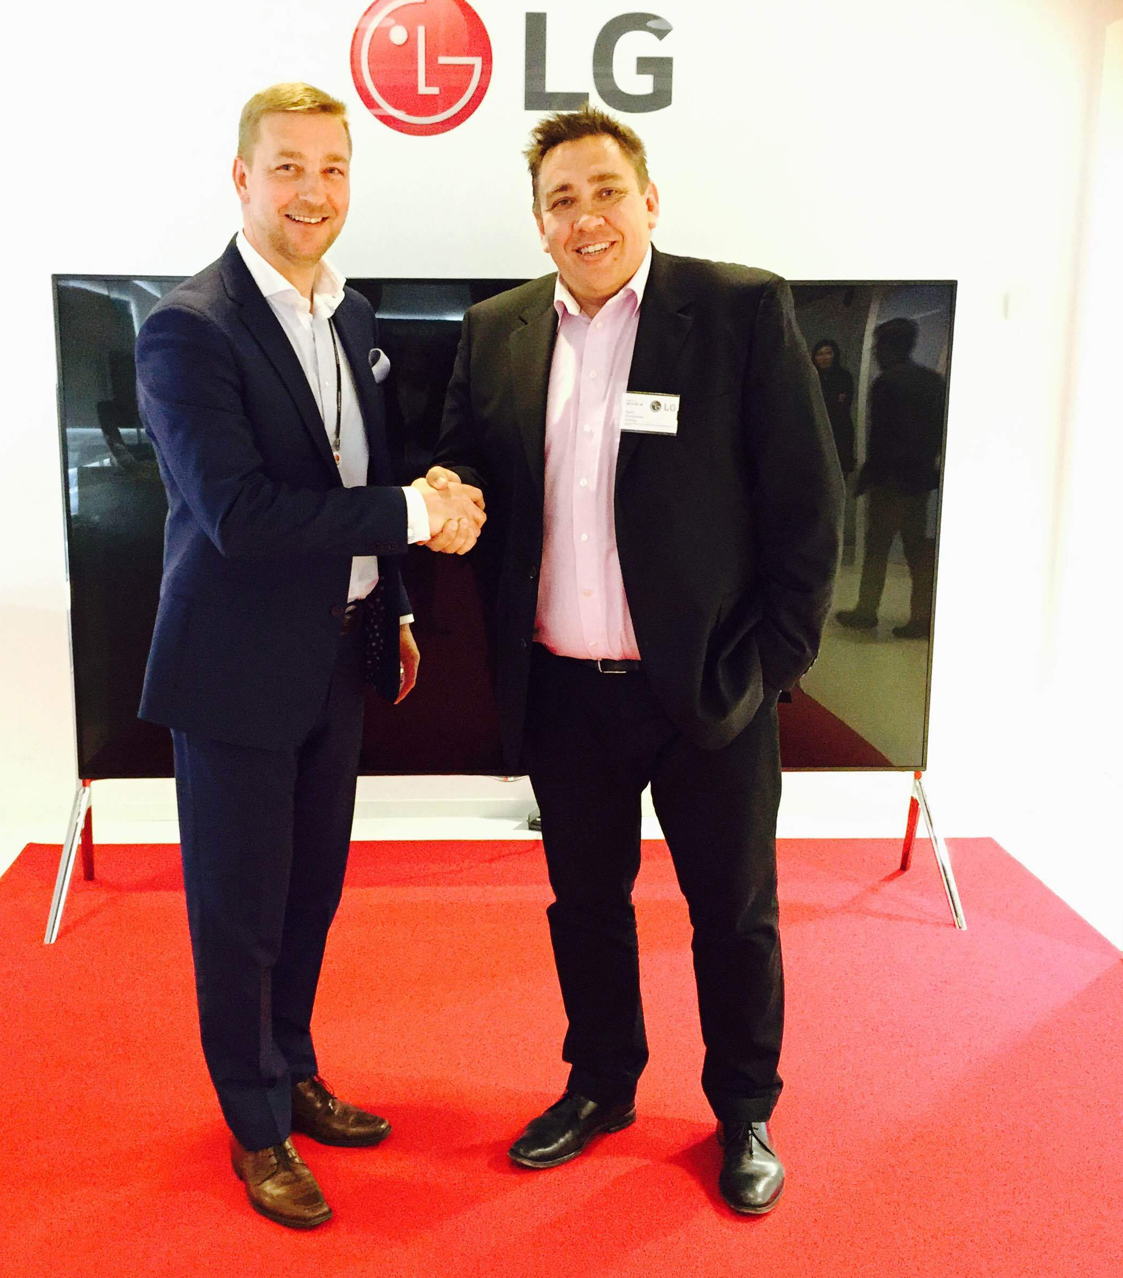
OSLO, 2. juni, 2015 — Nå blir digitale skiltløsninger enda enklere å distribuere og bruke. Smartsign, en lendende leverandører av programvare for digital skilting, lanserer nå sitt produkt Smartsign Display Manager med støtte for LG webOS for Digital Signage. LG webOS for Signage er den kommersielle versjonen av LGs Smart TV-plattform webOS - en omfattende maskinvare- og programvareløsning som er optimalisert for kommersielle installasjoner i alle størrelser.

I kombinasjon med Smartsign Display Manager gir LG webOS for Digital Signage-kunder en funksjonell løsning for digital skilting som både er enkel å implementere og vedlikeholde. Ved å utnytte webOS som base, elimineres behovet for en ekstern mediespiller, mens innebygd støtte for WiFi gjør at kundene ikke trenger å bygge en dyr nettverksinfrastruktur for å installere løsningen. For kunder som ønsker en mer komplett løsning og et lettinstallert produkt, kan Smartsigns programvare i kombinasjon med LG-skjermer kjøpes som komplette pakker med programvaren installert fra utvalgte forhandlere.

– Smartsign har et unikt tilbud med et svært kraftig og brukervennlig produkt. I kombinasjonen med salg, som utelukkende foregår gjennom kanalen, ser vi store muligheter til sammen å kunne tilby partnere en svært konkurransedyktig løsning som er enkel å rulle ut, sier Harri Ekholm, nordisk salgsdirektør for B2B hos LG Electronics.

Vi ser det også som en stor annerkjennelse for LG webOS for Signage, at en slik stor aktør som Smartsign har valgt å utvikle en app for vår plattform.

– Vi er veldig stolte av å kunne presentere enda et samarbeid med en stor og innovativ maskinvare-leverandør som LG, og tilbyr med dette nå våre partnere i Norden og Europa ytterligere muligheter til å bruke vår programvare for digital skilting. Vi fortsetter å utvikle vår visjon ”Smartsign on all devices” og gir sluttbrukeren enda større valgmuligheter. Dette viser at vi har en bredde og styrke som passer flere og flere sluttkunder, sier Smartsigns VD Martin Romanowski.

Smartsign Manager kan leveres som skytjeneste eller som en lokal installasjon. Smartsign Manager er et komplett produkt som henvender seg til en rekke vertikaler, alt fra digital skilting i det offentlige rom til systemer for konferanserom og intern kommunikasjon.

LG webOS for Digital Signage støtter web-applikasjoner på flere ulike plattformer, inkludert blant annet Linux, Android, iOS samt Windows, som også kan brukes med applikasjoner skrevet i HTML5. Brukerne kan bruke ferdiglagde applikasjoner eller utvikle egne som passer til deres behov.

Tilgjengelighet
Følgende kommersielle LG-skjermer har støtte for Smartsign Display Manager: LS75A, LS73B, LS55A, LS53A, MS75A samt LS95A. Den komplette pakken, inkludert LGs skjermer, sammen med Smartsign Display Manager, er tilgjengelig fra 1. juni 2015 gjennom utvalgte forhandlere i Norden.

Mer informasjon og høyoppløselige bilder.
For mer informasjon om LG webOS for Digital Signage, besøk LGs webside.
Du finner også en introduksjonsvideo til LG webOS for Digital Signage på YouTube.
Høyoppløselige bilder finner du i LGs bildebank.

# # #

Om LG Electronics
LG Electronics, Inc. (KSE: 066570.KS) er en av verdens største leverandører og en innovatør innenfor hjemmeelektronikk, hvitevarer og mobil kommunikasjon med over 87 000 ansatte fordelt på 113 kontor verden rundt. LG oppnådde en global omsetning på USD 53,10 milliarder for 2013. LG består av fem forretningsområder - Home Entertainment, Mobile Communications, Home Appliance, Air Conditioning & Energy Solution og Vehicle Components – og er en av verdens største produsenter av flat-tv, audio- og videoprodukter, mobiltelefoner, klimaanlegg, vaskemaskiner og kjøleskap. Siden oktober 1999 har LG Electronics også vært representert i Norden. Den nordiske omsetningen hadde en oppgang i 2013 til nær 2 milliarder NOK. For mer informasjon besøk www.lg.com.

Om LG Electronics Home Entertainment
LG Home Entertainment Company (HE) er en fremtredende global produsent av flatskjermer og audio- og videoprodukter for hjemmebruk så vel som for profesjonelle brukere. LG HE omfatter blant annet LCD- og plasma-tv, hjemmekinosystem, Blu-ray-spillere, lydkomponenter, videospillere og plasmaskjermer. LG streber alltid etter å føre teknikken fremover med fokus på å utvikle produkter med smarte funksjoner og stilrent design som møter de globale konsumentenes behov. LGs konsumentprodukter inkluderer CINEMA 3D Smart-TV, OLED-TV, IPS-monitorer samt hjemmekinoanlegg, Blu-ray-spillere og eksterne lagringsenheter. LGs kommersielle B2B-produkter inkluderer digital skilting, hotell-TV, videokonferansesystem og IP-sikkerhetskameraer.

Om Smartsign
Smartsign ble stiftet i 1998 og er en av de ledende leverandørene av programvare for digital signage. Programvaren er en pakket, svensk produkt. Kundebasen omfatter Green Cargo, Ericsson, Forex Bank, Skandia, Outokumpu og flertallet av skoler og kommuner. Smartsign har avtaler med verdens ledende distributører, og har også avtaler med verdens ledende leverandører av LCD og plasmaskjermer. For mer informasjon, besøk www.smartsign.se.

For mer informasjon, vennligst kontakt:
Susanne Persson  PR Manager  LG Electronics Nordic AB  Box 83, 164 94 Kista  Mobil: +46 (0)70 969 46 06  E-post: susanne.persson@lge.com | Fredrik Lundqvist  Marketing Manager B2B  LG Electronics Nordic AB  Box 83, 164 94 Kista  Mobil: +46 (0) 70960082  E-post: fredrik.lundqvist@lge.com

Martin Romanowski
VD
Smartsign AB
Hanstavägen 31 Kista Science Tower
164 53 KISTA
Mobil: +46 (0)705 55 98 06
E-post: martin.romanowski@smartsign.se

